ПЕРЕЧЕНЬ
незаселенного (невостребованного) арендного жилья государственного жилищного фонда, находящегося в собственности Осиповичского района и в хозяйственном ведении Осиповичского УКП ЖКХ, подлежащего продаже в рамках Указа Президента Республики Беларусь от 13 июня 2018 года № 237 «О распоряжении государственным жилищным фондом»

Форма собственности (наименование организации, в хозяйственном ведении которой находится незаселенное жилое помещение) | Адрес жилого помещения | Общая площадь, кв.м. | Характеристика жилья | Фотоизображение
Осиповичское унитарное коммунальное предприятие жилищно-коммунального хозяйства (далее -  Осиповичское УКП ЖКХ),  т. 65499 | г.Осиповичи, ул. Щорса,  д. 4,кв.1 | 31,24 | двухкомнатная квартира в блокированном жилом доме.  требуется капитальный  ремонт, печное отопление | 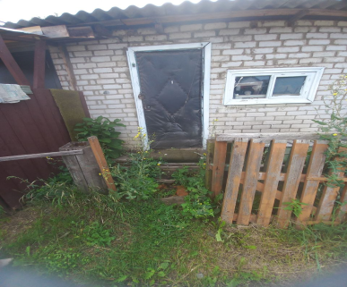
Осиповичское УКП ЖКХ т.65499 | г. Осиповичи ул. Ватутина, д.4, кв.3 | 34,44 | двухкомнатная квартира в блокированном жилом доме.  требуется капитальный  ремонт, печное отопление | 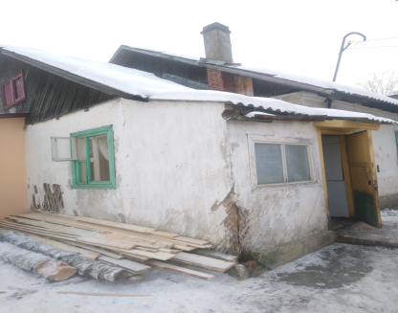
Осиповичское УКП ЖКХ т.65499 | г. Осиповичи ул. Интернациональная, д.55, кв.4 | 51,4 | двухкомнатная квартира в блокированном жилом доме.  требуется капитальный  ремонт, печное отопление | 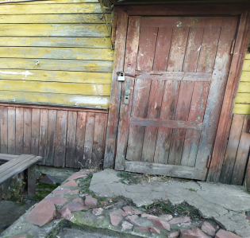
Осиповичское УКП ЖКХ т.65499 | г. Осиповичи ул. Коммунистическая, д.38, кв.2 | 23,34 | однокомнатная квартира в блокированном жилом доме.  требуется капитальный  ремонт, печное отопление
Осиповичское УКП ЖКХ т.65499 | г. Осиповичи ул.Островского д.31 кв.1 | 41,02 | трехкомнатная квартира в блокированном жилом доме.  требуется капитальный  ремонт, печное отопление | 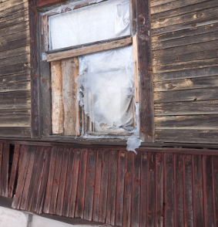
Осиповичское УКП ЖКХ т.65499 | г. Осиповичи ул.Островского д.31 кв.2 | 17,48 | однокомнатная квартира в блокированном жилом доме.  требуется капитальный  ремонт, печное отопление
Осиповичское УКП ЖКХ т.65499 | г. Осиповичи пер.Песчаный, д.12, кв.2 | 41,3 | однокомнатная квартира в блокированном жилом доме.  требуется капитальный  ремонт, печное отопление | 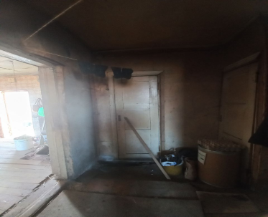
Осиповичское УКП ЖКХ т.65499 | г. Осиповичи ул. Революционная, д.20 | 66,0 | Одноквартирный жилой дом. Требуется капитальный ремонт, печное отопление | 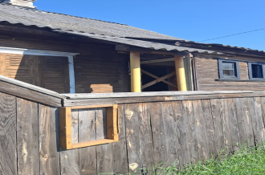
Осиповичское УКП ЖКХ т.65499 | г. Осиповичи ул. Черняховского д.1 кв.4 | 43,76 | трехкомнатная квартира в блокированном жилом доме.  требуется капитальный  ремонт, печное отопление | 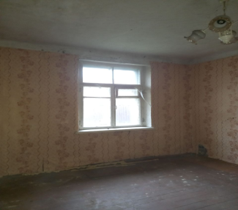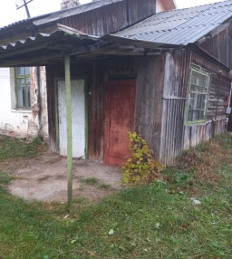
Осиповичское УКП ЖКХ т.65499 | г. Осиповичи ул. Черняховского д.18 кв.4 | 21,7 | однокомнатная квартира в блокированном жилом доме.  требуется капитальный  ремонт, печное отопление | 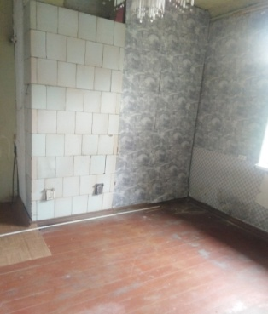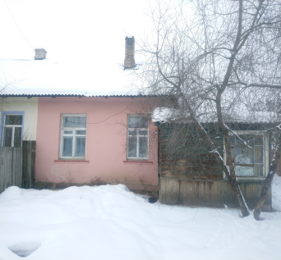
Осиповичское УКП ЖКХ т.65499 | г. Осиповичи ул. Черняховского д.34 кв.4 | 36,73 | двухкомнатная квартира в блокированном жилом доме.  требуется капитальный  ремонт, печное отопление | 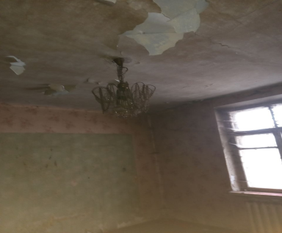
Осиповичское УКП ЖКХ т.65499 | г. Осиповичи ул. Черняховского д.42 кв.1 | 50,01 | трехкомнатная квартира в блокированном жилом доме.  требуется капитальный  ремонт, печное отопление | 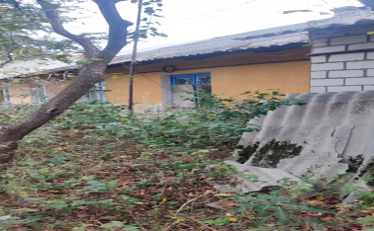
Осиповичское УКП ЖКХ т.65499 | д.Житин ул.Белорусская д.35 | 100,1 | Одноквартирный жилой дом. Требуется капитальный ремонт, отопление от котла на твердом топливе, печное отопление | 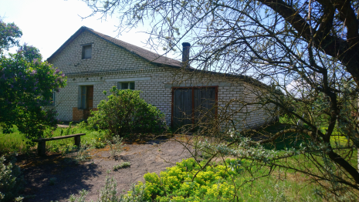
Осиповичское УКП ЖКХ т.65499 | д. Протасевичи ул. Советская, д.4 кв.2 | 62,62 | Трехкомнатная квартира в блокированном жилом доме, требуется капитальный ремонт, отопление от котла на твердом топливе | 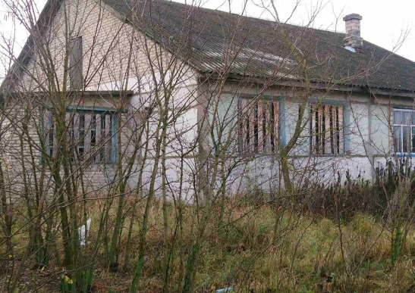
Осиповичское УКП ЖКХ т.65499 | д. Протасевичи ул. Советская, д.6 кв.2 | 61,29 | Трехкомнатная квартира в блокированном жилом доме, требуется капитальный ремонт, отопление от котла на твердом топливе | 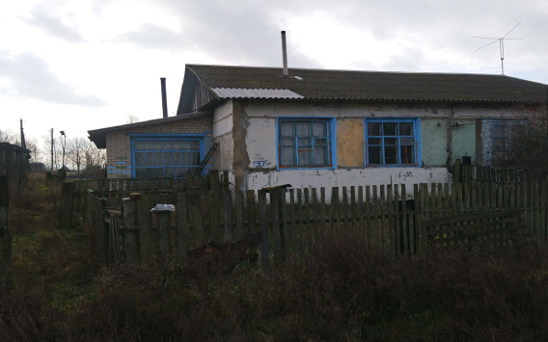
Осиповичское УКП ЖКХ т.65499 | р.п.Елизово ул. Ромашка, д.37 | 29,5 | Одноквартирный жилой дом, требуется капитальный ремонт, печное отопление | 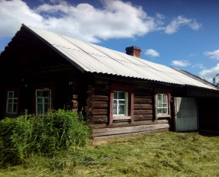
Осиповичское УКП ЖКХ т.65499 | р.п.Елизово ул. Ромашка, д.72 | 120,3 | Одноквартирный жилой дом, требуется капитальный ремонт, печное отопление | 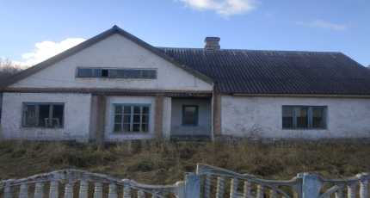
Осиповичское УКП ЖКХ т.65499 | р.п.Елизово ул. Ленина д.23 кв.3 | 23,77 | Однокомнатная квартира в блокированном жилом доме, требуется капитальный ремонт, печное отопление | 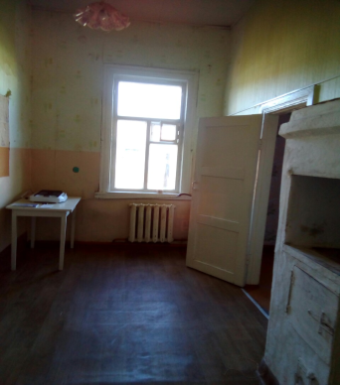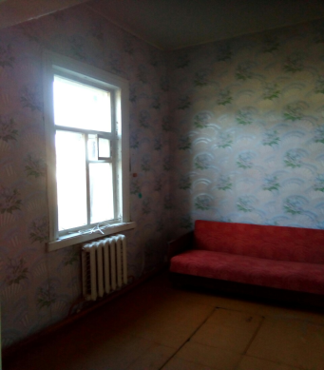
Осиповичское УКП ЖКХ т.65499 | аг. Ковгары ул. Заводская д.12 кв.1 | 56,6 | Трехкомнатная квартира в блокированном жилом доме, требуется капитальный ремонт, печное отопление

